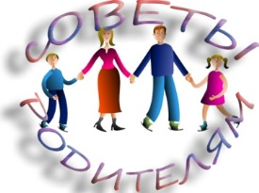

Семья – источник вдохновения,
Где рядом взрослые и дети,
В семье от всех невзгод спасение,
Здесь друг за друга все в ответе.
( О. В. Токмакова )

Родительские заповеди.
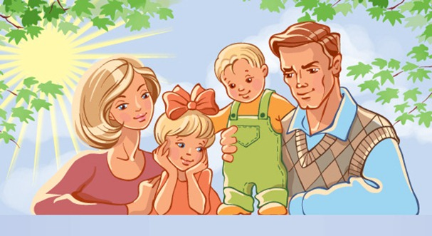
Уважаемые родители! Вы конечно стремитесь к тому, чтобы у вас сложились добрые отношения со своим ребенком, чтобы вы были для него примером и авторитетом, чтобы в вашей семье царили взаимные любовь и уважение. Но ваши устремления достигнут цели, если Вы:
- Знаете, что доверие – основное правило.
- Всегда своим детям говорите правду.
- Стараетесь быть примером для ребенка.
- Уважаете ребенка как личность, имеющую право на свою точку зрения.
- Советуетесь с ребенком.
- Не обманываете ребенка.
- Учите правильно оценивать свои поступки и поступки других детей.
- Не ставите целью добиться полного послушания с первого слова, даете возможность убедиться ребенку, в чем он прав или не прав.
- Знаете друзей своего ребенка и приглашаете их в дом.
- Вечером всей семьей обсуждаете , как прошел день.
Родителям о воспитании ребенка
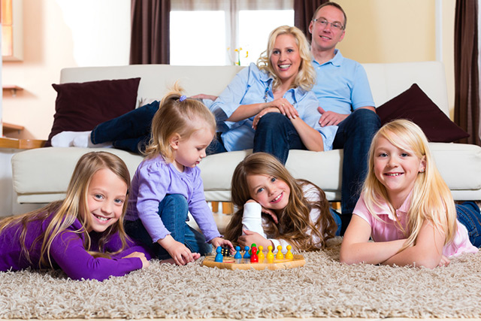
Ребенок учится тому, что видит у себя в дому,
Родители пример ему!
Кто при жене и детях груб,
Кому язык распутства люб,
Пусть помнит, то с лихвой получит
От них все то, чему их учит.
Там, где аббат не враг вина,
Вся братия пьяным – пьяна.
Не волк воспитывал овец,
Походку раку дал отец.
Коль видят нас и слышат дети,
Мы за дела свои в ответе
И за слова: легко толкнуть
Детей на нехороший путь.
Держи в приличии свой дом,
Чтобы не каяться потом.
( Себастьян Брант )
Советы по воспитанию внуков
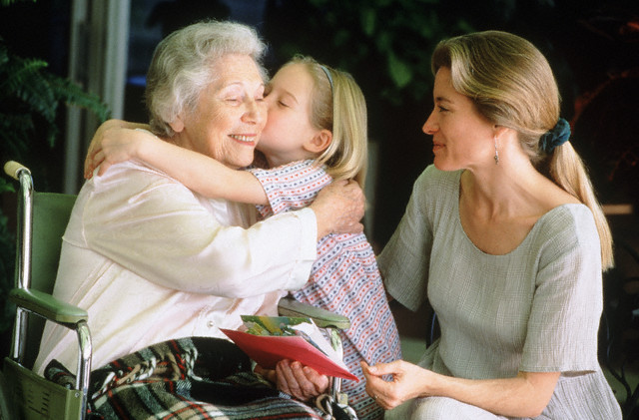
Дорогие бабушки и дедушки! Эти советы для вас.
1.Свою любовь и преданность к детям не превращайте на деле в услужливость и рабское повиновение.
2. Не берите на себя детские заботы, которые нужны им самим для самовоспитания.
3. Не балуйте их бессмысленным множеством подарков и доставлением довольствий.
4. Не проявляйте по отношению к ним мелочной опеки.
5. Рассказывайте по чаще о себе, о своем детстве, о работе.
6. Раскройте им свою душу, доверяйте им свои сомнения, горести, переживания.
7. Секретничайте с ними, рассказывайте и читайте им сказки, гуляйте вместе с ними.
8. Показывайте им примеры смелости, отзывчивости, трудолюбия.
9. Дайте им возможность трудиться рядом с вами.
10. Не напоминайте им о том, что они маленькие. Старайтесь вовлечь их в дела, в которых они почувствуют себя взрослыми.
11. Будьте, пожалуйста, подчеркнуто вежливы, последовательны в общении с внуками.
Как надо любить ребенка?
- Дети должны быть для нас прежде всего не потенциальными спортсменами, музыкантами или интеллектуалами – они должны быть просто детьми.
- Если мы будем любить их независимо от того, плохо или хорошо они себя ведут, то дети скорее избавятся от раздражающих нас их привычек и выходок.
- Если мы будем любить их только тогда, когда ими довольны, это вызовет в них неуверенность, станет тормозом в их развитии.
- Если наша любовь будет безоговорочной, безусловной, наши дети будут избавлены от внутриличностного конфликта, научатся самокритичности.
- Если мы не научимся радоваться детским успехам, дети утвердятся в мысли, что стараться бесполезно: требовательным родителям всегда надо больше, чем ребенок может.
- Для установления взаимосвязи с детьми, чтобы найти с ними общий язык, почаще смотрите детям в глаза! Пусть ваш взгляд будет открытым и любящим.
- Для ребенка важен физический контакт. Не обязательно целовать или обнимать ребенка – достаточно дотронуться до его руки, похлопать по плечу, взъерошить волосы – ваши прикосновения делают его уверенней в себе. Особенно важен такой контакт, когда ребенок болен, устал, когда ему грустно.
- Важно не количество времени, проведенное с ребенком, а качество общения. Надо уметь вдуматься в то, что ребенок хочет, вслушаться в его слова.

« Минуты нежности »
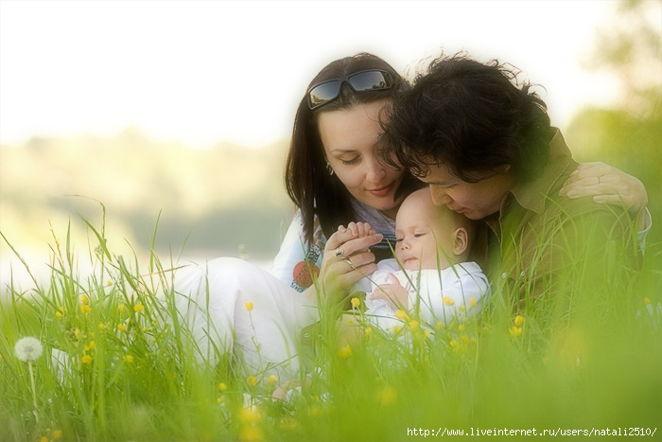
- Танцуйте с малышом, прижимая его к себе. Вы будете находиться в близком контакте, а ритмичное покачивание под музыку успокоит его.
- Обнимите за плечи своего ребенка, нежно погладьте по волосам или щеке – простые движения так нужны ему, нужны постоянно.
- Порисуйте у ребенка по спинке пальчиками, а он пусть отгадает, что Вы изображаете. Если малышу сложно отгадать предметы, то покажите на его спинке, как пробежала мягкая кошечка, как протопал тяжелый слон или пролетела, лишь касаясь крыльями, легкая бабочка.
- Используйте для нежных игр вечерние часы или время после сна. Спокойная обстановка спальной комнаты располагает к играм, которые помогут Вам проявить свои чувства. Предложите малышу спрятать под одеялом мягкую игрушку, а вы постараетесь найти ее. После отыскивания игрушки обязательно поцелуйте и его хозяина.
- Залезьте крохой под одеяло и поболтайте о чем - нибудь, прижавшись друг к другу.
- Дотроньтесь доверительно до руки или плеча малыша, отправляющегося в садик, - и это придаст ему уверенности в собственных силах. Шутливо взъерошьте волосы маленькому озорнику – и он повеселеет.
Секреты воспитания вежливого ребенка
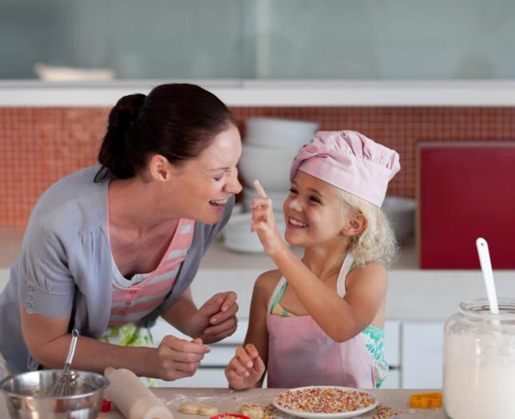
Ваш ребенок будет вежлив и воспитан, если Вы, уважаемые родители, ведете себя:
- Деликатно по отношению ко всем окружающим, тем более по отношению к своим друзьям.
- Никогда не оскорбляете человеческого достоинства своего ребенка, не кричите на него, не говорите при нем или при обращении к нему грубых слов и ни в коем случае не применяете в виде воспитательной меры физическое насилие.
- Не делаете бесконечных замечаний по пустякам, а, где только возможно, поощряете самостоятельность своего ребенка.
- Предъявляете к детям единые требования и, если кто-то из вас не согласен с замечаниями другого, то высказываете только в отсутствие ребенка.
- Предъявляя ребенку какие-то требования, предъявляете их и себе.
- Уважаете достоинство маленького человека, исключив слова: «Ты еще маленький», «Тебе еще рано».
- Не забывайте ребенку говорить «пожалуйста», «спокойной ночи», «спасибо за помощь», а также часто используете похвалу.
-Правила культурного поведения прививаете детям систематически, а не от случая к случаю.
Как формируется личность
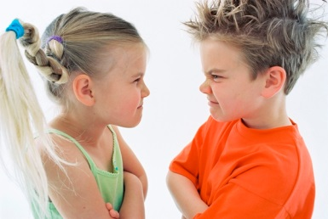
Если ребенка постоянно критикуют
- он учится ненавидеть.
Если ребенок живет во вражде
- он учится агрессивности.
Если ребенка высмеивают
- он становится замкнутым..
Если ребенок растет в упреках
- он учится жить с чувством вины.
Если ребенок живет в терпимости
- он учится принимать других.
Если ребенка подбадривают
- он учится верить в себя.
Если ребенка хвалят
- он учится быть справедливым.
Если ребенок живет в безопасности
- он учится верить в людей.
Если ребенка поддерживают
- он учится ценить себя.
Если ребенок растет в атмосфере понимания и дружелюбия
- он учится находить любовь в этом мире.
Что нужно делать в процессе воспитания человека?
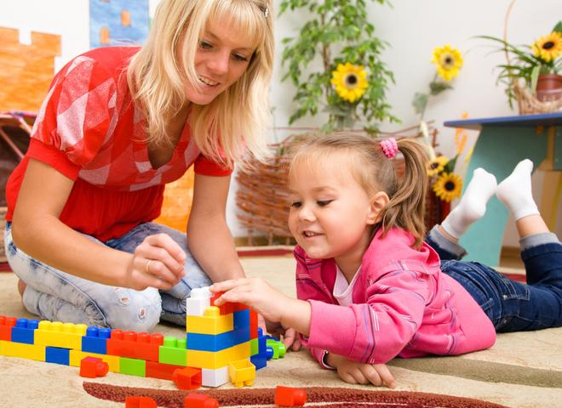
Чтобы воспитать Человека, нужно:
- Принимать ребенка таким, каков он есть, чтобы при любых обстоятельствах он был уверен в неизменности вашей любви к нему.
- Стремиться понять, о чем он думает, чего хочет, почему ведет себя так, а не иначе.
- Внушать ребенку, что он все может, если только поверит в себя и будет радоваться.
- Понимать, что в любых проступках ребенка следует винить прежде всего себя.
- Не пытаться «лепить» своего ребенка, а жить с ним общей жизнью: видеть в нем личность, а не объект воспитания.
- Чаще вспоминать, какими были вы в возрасте вашего ребенка.
- Помнить, что воспитывают не ваши слова, а ваш личный пример.

Чего нельзя делать в процессе воспитания?
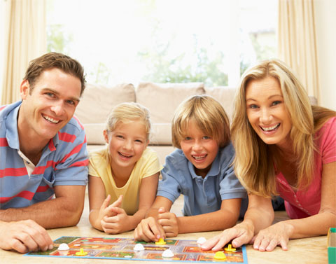
- Рассчитывать на то, что ваш ребенок будет самым лучшим и способным. Он не лучше и не хуже других, он другой, особенный.
- Относиться к ребенку как к сбербанку, в который родители выгодно вкладывают свою любовь и заботу, а потом получают ее обратно с процентами.
- Ждать от ребенка благодарности за то, что вы его родили и выкормили, - он вас об этом не просил.
- Использовать ребенка как средство для достижения пусть самых благородных (но своих) целей.
- Рассчитывать на то, что ваш ребенок унаследует ваши интересы и взгляды на жизнь (увы, они генетически не закладываются).
- Относиться к ребенку как к неполноценному человеку, которого родители могут по своему усмотрению лепить.
- Перекладывать ответственность за воспитание на учителей, воспитателей, методические рекомендации , бабушек и дедушек.

Высказывания известных людей
о воспитании
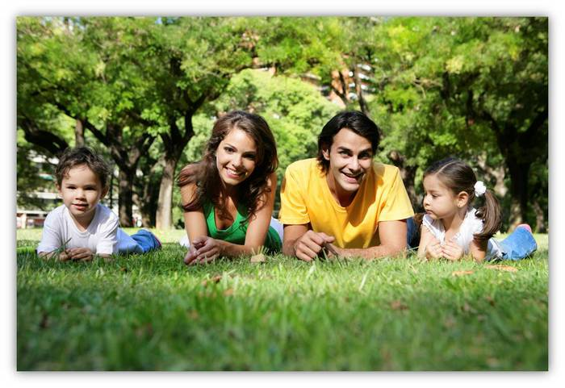
- «Никогда не обещайте ребенку, чего нельзя выполнить, и никогда не обманывайте его» ( К. Д. Ушинский )
- «Наши дети – это наша старость. Правильное воспитание – это наша счастливая старость, плохое воспитание – это наше будущее горе, это наши слезы, это наша вина перед другими людьми, перед всей страной.» ( А. С. Макаренко )
- «Мать, помни: ты – главный воспитатель, главный педагог. » ( В. А. Сухомлинский )
- «Воспитание – это менее всего слова, то есть слова в последнюю очередь, а прежде поступок, действие, пример.» ( А. Маркуша )
- «Знаете ли вы, какой самый верный способ сделать вашего ребенка несчастным – это приучить его не встречать ни в чем отказа.» ( Ж. Ж. Руссо )
- «Матерное слово есть неприкрашенная, мелкая, бедная и дешевая гадость, признак самой первобытной культуры, - циничное, наглое, хулиганское отрицание и нашего уважения к женщине, и нашего пути к глубокой и истинно человеческой красоте.» ( А. С. Макаренко )
Народные пословицы о воспитании
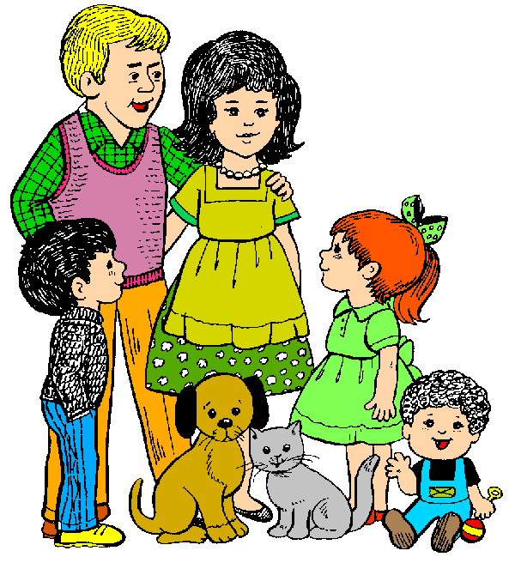

- Учи жену без детей, а детей без людей.
- Поверьте не стареющей примете: век плачут избалованные дети.
- Гни дерево, пока гнется, учи дитятко, пока слушается.
- Кто без призора с колыбели, тот всю жизнь не при деле.
- Что в детстве воспитаешь, на то в старости и обопрешься.
- Если жена плохая – уйдут гости, если сын плохой – уйдет счастье.
- Кто преуспевает в науках, но отстает в добрых нравах, тот скорее отстает, чем преуспевает.
- Не от еды дитя растет, а от радости.
- Пример – хороший учитель!

